**Atividade Prática Final -** [**Introdução à Mesa Eletrônica**](https://www.certificacaotecnica.com.br/course/view.php?id=2423)

**Nome: Manoel Almeida de Morais**

**CPF: 07025872571**

O AutoCAD é um software de desenho assistido por computador que pode ser usado para criar projetos em 2D e 3D. É uma ferramenta popular entre arquitetos, engenheiros e outros profissionais que precisam criar desenhos precisos e detalhados.

**Atenção: observe como deve ser entregue o projeto da peça.** 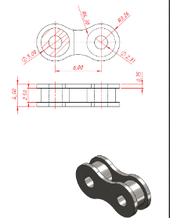

**A Instituição CPET, considerando o alto grau de cópias não autorizadas de textos, artigos e trabalhos já publicados por outros alunos e/ou de publicações na Internet, normatizou o controle de plágio sobre as atividades práticas, pesquisas e o TCC.**

**O controle de plágio será feito por meio da constatação de índices de cópia superior a 10%. A atividade será zerada se for constatada a prática de plágio**

1. **Crie o projeto de um volante de automóvel conforme a figura abaixo disponível, com todas as medidas e especificações do projeto contidas na peça. Pesquise as medidas para o seu projeto. Banco simples (somente uma unidade do banco).(Vl.5,0)**

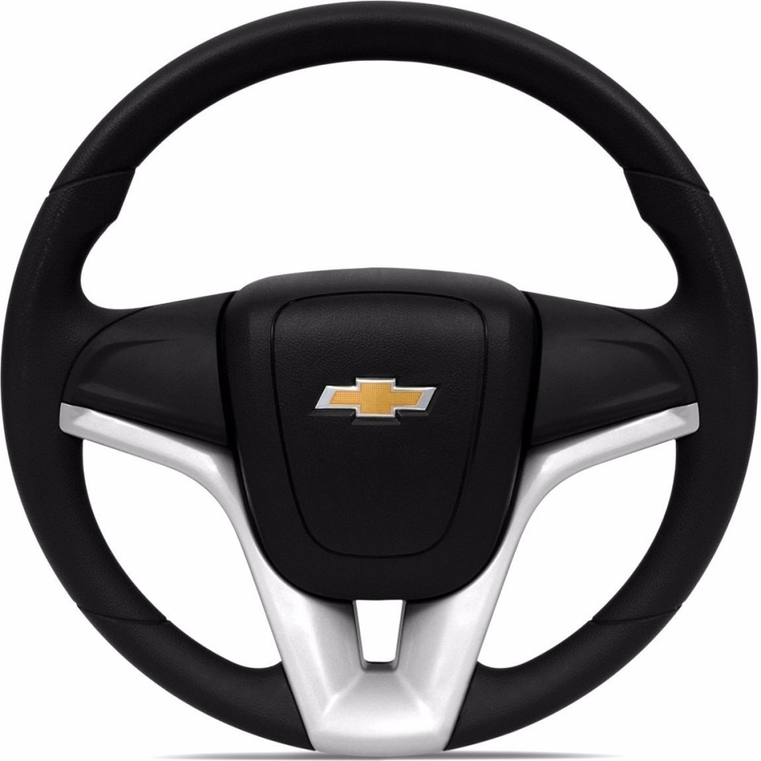

1. **Faça um video do projeto com itens incluídos no vídeo: os itens do vídeo devem ser narrados com a voz do aluno (a) (Vl.5,0)**

* Seu nome
* A data da atividade
* Seu curso
* Dois comandos usados para criar seu projeto